SPONSORAVTAL HJÄRTEBARNSMATCHEN

Hjärtebarnsmatchen är ett sätt för företag och privatpersoner att stötta vår innebandyklubb   
och dess ungdomsverksamhet och samtidigt stödja Hjärtebarnsfondens verksamhet.   
  
Att vara med och sponsra Hjärtebarnsmatchen betyder att många bidrag tillsammans kan bli ett stort och välbehövligt bidrag till föreningen.  
  
Stort tack för Ert stöd!

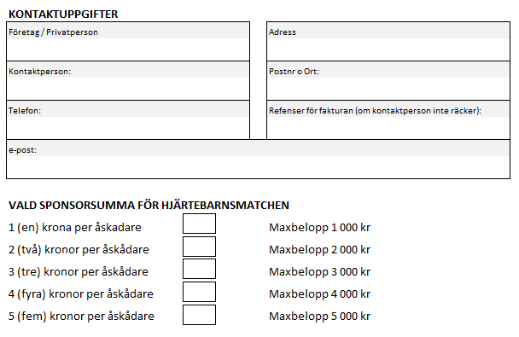

**UNDERSKRIFT**

_________________________ _________________________

Representant för klubben Företag

_________________________ _________________________

Datum Datum

_________________________ _________________________

Underskrift Underskrift